План образовательной учебной деятельности
Дата проведения: 05.11.2021
Образовательная область: «Здоровье»
Тема. «Танцевальный калейдоскоп»
Цель: уметь держать интервал в рисунке танца, двигаться в заданном направлении.
Задачи :
Образовательная: совершенствовать у детей чувство ритма, памяти, внимания, умения выражать свои чувства, понимать музыку, технику исполнения движений, уметь индивидуально, по-своему показать тот или иной образ. Уметь ориентироваться в пространстве. Уметь переходить из одного танцевального рисунка в другой.
Развивающая: развивать творческие способности детей, развивать чувства ритма, уметь согласовывать движения с музыкой, формировать навыки пластичности в танцевальных движениях, развивать координацию, гибкость.
Воспитывающая: воспитывать художественно-эстетические навыки,
артистичность.
Оборудование: фортепиано, магнитофон, диск с музыкальным материалом, коврики для разминки на середине зала, игрушка калейдоскоп, большой калейдоскоп (из поролона таким размером чтоб дети могли по очереди пройти через него), разноцветные шапочки
Словарная работа: калейдоскоп
Биллингвальный компонент: би-танец, қызыл - красный, көк - синий

 | Тәрбиешінің - әрекеті |  |  | Балалардың іс-әрекеті
Қіріспе бөлімі |  | 1. Приветствие  поклон: Дети входят в зал. Становятся в шахматном порядке  Педагог: Здравствуйте, ребята! Сегодня я предлагаю вам отправиться в увлекательное путешествие – в страну танцев, где мы будем учиться танцевать. Ребята кто знает, как на казахском языке будет слово «танец» (Би). Итак, для начала, нам нужно поздороваться, как настоящие танцоры. Поэтому поприветствуем друг друга танцевальным поклоном. Дети по показу педагога исполняют поклон  Педагог показывает детям игрушку «Калейдоскоп». Ребята, как вы думаете что это такое (ответы детей) Правильно: это такая игрушка где разноцветные камешки собираются в различные фигуры и рисунки. Эта игрушка появилась сегодня у нас на занятии не просто так, потому что тема нашего занятия «Танцевальный калейдоскоп», мы с вами превратимся в разноцветные камешки которые будут менять направления и перестраиваться из одного танцевального рисунка в другой.  2.Разминка (15 минут)  1.Разминка по кругу: проводится под диск с танцевальной игрой «лётчики»  Педагог: ребята давайте встанем в круг и отправимся в путешествие на самолёте который совершит полёт по разным странам. (дети встают в круг руками делаю движение «мотор» имитируя работу мотора.) После руки поднимаются во вторую позицию имитируя крылья самолёта бегут по кругу. внимание посадка! Первая остановка АВСТРАЛИЯ. КЕНГУРУ. Дети в хаотичном порядке прыгают на двух ногах. На слова заводим моторы дети встают и продолжают бег по кругу. Внимание посадка. АНТАРКТИДА. ПИНГВИНЫ. Дети в хаотичном порядке двигаются на пятках. Заводим моторы. Бег по кругу. АФРИКА. ОБЕЗЬЯНКИ. Подскоками дети изображают обезьянок. Заводим моторы. Бег по кругу. БОЛОТО. ЦАПЛИ. Дети выполняют шаги с высокими подъёмом колен изображают цаплю. Заводим моторы. Бег по кругу. Дети бегут на свои места в шахматный рисунок на середину зала.  Педагог: молодцы вы справились с полётом, все стоят на своих местах.  2.Разминка в центре зала. проводится под аккомпаниатора фортепиано.  -Упражнения «Тик –так» (Повороты и наклоны головы)  Положение тела - основная стойка. Поворот головы вправо-влево (2 раза), стараясь поворачивать ее как можно дальше. Плавно наклоните голову вперед, затем верните ее в вертикальное положение (2 раза). Не дергайте плечами.  -Работа плечами (почемучка)  Основная стойка. Поднимаем плечи верх вниз как будто удивляемся(4раза).  -Наше упражнения называется «насос». руки по швам. Дети выполняют наклоны в лево в право.  Педагог: Ребята а сейчас мы с вами выполним упражнения на полу (дети садятся на коврики).  -Педагог: наше упражнение называется «Бабочка»  (разведите ноги в стороны и согните в коленях. Соедините стопы и придвиньте их руками к паховой области настолько близко, насколько сможете. Колени старайтесь от пола не отрывать, однако, ничего страшного, если с первого раза это не получится. Выпрямите спину и расправьте плечи. Потянитесь макушкой вверх и выпрямите позвоночник. Поднимите колени от пола и постарайтесь их свести максимально близко. Стопы при этом не отрываются друг от друга. Вы можете помогать себе руками. Задержитесь в этом положении на несколько секунд. Опустите колени на пол, при необходимости надавив на них ладонями. Вновь зафиксируйте положение.)  -Педагог: следующее наше упражнение называется «коробочка»  (выпрямляем ноги, натягиваем носки, руки поднимаем в верх и хорошо тянемся за руками, потянувшись животом ложимся на ноги, руки тянутся к носкам. ) движение повторяем 2 раза.  - «Потянушки»; следующее наше упражнение . Исходное положение ножки как можно шире друг от друга, колени натянуты, носки натянуты. Руки тянутся наверх, затем боком ложимся на правую ногу. Полежали. Принимаем исходное положение рук и ног. Потянулись наверх и ложимся на левую ногу. Полежали. Принимаем исходное положение рук и ног. Потянулись наверх и ложимся на пол между ног достать грудью пол. движение повторяем 2 раза.  - следующее наше упражнение называется «кошечка» (исходное положение: дети встают на колени, руки ставим на пол на против колен . Выполняют движение спиной имитируя злую кошку спину округляем, добрую кошку спину прогибаем.) движение повторяем 8 раза.  Встаём на ноги.  -Педагог: молодцы ребята, следующая наше упражнения на закрепление позиций рук «Воздушный шар» (Представляем, что берем воздушный шар в подготовительной позиции, поднимаем в первую позицию показывая шар, раскрываем руки во вторую позицию надувая шар, и поднимаем руки в третью позицию, игра проводится 2-3 раза).  Педагог: Молодцы вы постарались и показали красивый шар.  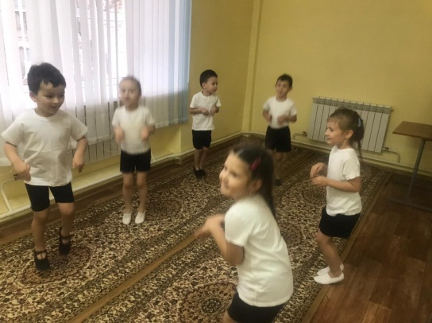  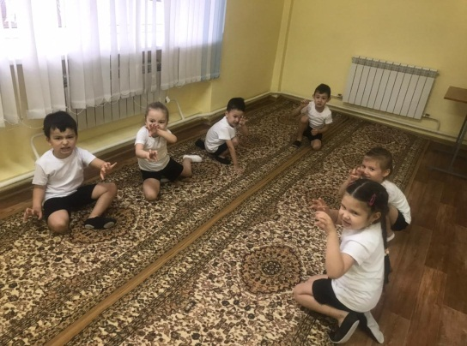  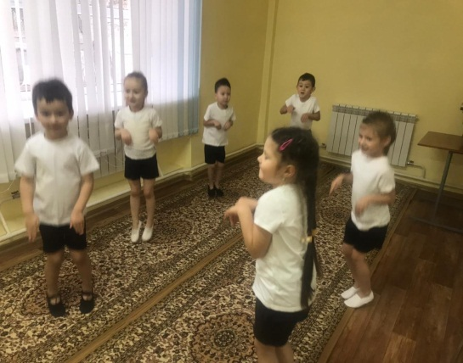
Негізі бөлімі |  | 3. Основная часть (10 мин.)  Педагог: берем игрушку «Калейдоскоп»,ребята а давайте вспомним, как называется эта игрушка, правильно калейдоскоп  Педагог: Для того, чтобы нам превратиться в разноцветные камешки, нужно попасть внутрь? Мы же очень большие, как же нам быть?  Ребята отвечают: нужно воспользоваться волшебством.  Педагог: правильно я предлагаю вам закрыть глаза и произнести волшебные слова (ахалай махалай калейдоскоп повернись и большим превратись) (педагог прячет маленькую игрушку и из дверей достаёт большую.) дети открыв глаза видят большой калейдоскоп.  Педагог: ребята калейдоскоп стал большим, а мы с вами не камешки и не в нём. Я предлагаю по очереди зайти в него. Зайдя мы превратимся в разноцветные камни.  Дети идут по кругу друг за другом заходя в калейдоскоп педагог быстро одевает на каждого ребёнка разноцветную шапочку. Дети встают на свои места в шахматный рисунок из четырёх линий.  Педагог: ну вот и свершилось настоящее чудо мы с вами очутились внутри и стали разноцветными. Давайте попробуем из шахматного рисунка переместиться в две линии. (дети выполняют перестроение зайдя в свободные окошки перед собой).  Педагог предлагает продолжить движение из двух линий в круг. А из круга в полу круг.  Педагог: ребята вы всё выполняете верно, но давайте попробуем все рисунки выполнять под музыку. (включается музыка)  Для выполнения перестроения предлагается хороводная лирическая музыка.  После всех перестроений дети остаются в полу круге.  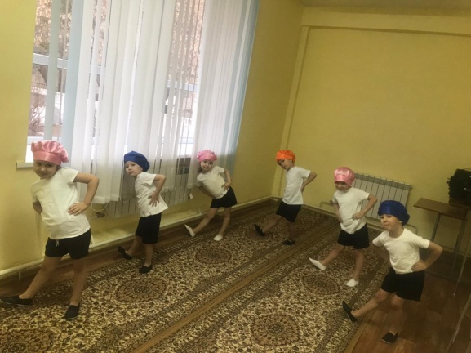  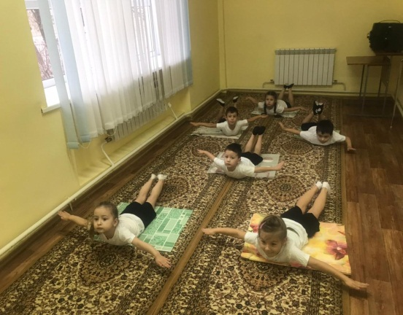  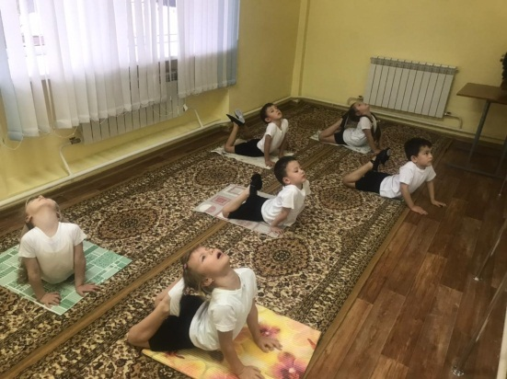  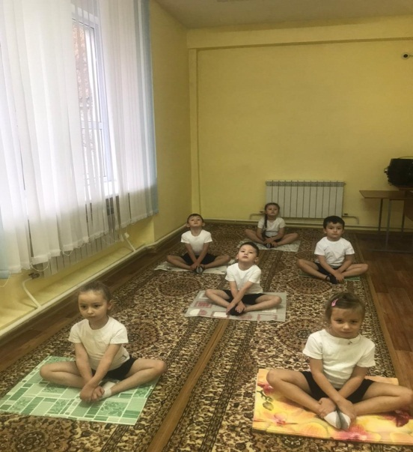
Бекіту бөлімі |  | 4. Подведение итогов занятия (5 мин.)  Педагог: ну вот и подошло к концу наше занятие. Я предлагаю вам ребята оставить на память немного вашего настроения. Педагог выносит большую мозаику (все детали отдельно). Детям предлагается взять деталь с цветом настроения и всем вместе собрать узор. Ребята если у вас после занятия осталось отличным настроение и вы с легкостью выполняли все задания, то вам предлагается красная фишка, как на казахском будет красный-қызыл; если же вы испытывали затруднения в выполнении заданий вам предлагается синяя фишка, как на казахском языке синий-көк. Дети берут детали мозаики и все дружно собирают в узор из разноцветных деталей. Педагог акцентирует свое внимание на детей которые выбирают синюю фишку, интересуясь в чем ребенок испытывал затруднения  Педагог: на этом наше занятие заканчивается.  Поклон и выход детей из зала.

